Wahyu Dzulhikam

wahyu.dzulhikam@visionet.co.id

Abstract

Aplikasi timesheet merupakan aplikasi yang digunakan oleh engineer yang stand by di kantor customer. Aplikasi ini digunakan untuk mencatat kegiatan yang dilakukan engineer tersebut setiap harinya

Engineer Timesheet

Specification Document

Daftar Isi

Pendahuluan 2

A) Latar Belakang 2

B) Fungsi 2

C) Fitur 2

D) Batasan 2

E) Gambaran Proses 2

Rancangan Layar 3

A) Mobile Apps 3

1) Login Screen 3

2) Home 4

3) Check In 4

4) Add Activity 5

5) Check Out 5

6) History 6

7) About 6

8) Log Out 6

B) Web Application 6

1) Time Sheet List 6

2) Add Time Sheet 7

3) Time Sheet Detail 7

4) Dashboard Daily 8

# Pendahuluan

## Latar Belakang

PT. Visionet Internasional merupakan salah satu perusahaan IT Outsourcing di Indonesia. Fokus bisnis VisioNet adalah membantu dan mendukung customer dalam mengelola kegiatan TI mereka, sehingga customer dapat fokus pada kegiatan bisnis mereka.

Saat ini VisioNet memiliki 6 unit bisnis strategis yaitu Field Operation Managed Services, Branch IT Services, Merchant IT Services, IT Operation Managed Services, IT Application Managed Services, dan Contact Center Services. Berbagai keunggulan kompetitif VisioNet adalah cakupan layanan 24 x 7 di lebih dari 125 service point yang tersebar hingga Jayapura dan didukung oleh lebih dari 1.500 teknisi.

VisioNet juga memiliki teknisi yang ditempatkan di kantor *customer*. Penempatan ini ditujukan agar teknisi bisa dengan cepat menangani keluhan yang dialami customer. Karena pekerjaan tidak melewati *assignment* *supervisor*, maka pekerjaan cenderung tidak termonitor. *Supervisor* yang berada di kantor tidak dapat mengetahui secara langsung apa-apa saja yang dikerjakan teknisi di kantor *customer*. Aplikasi ini digunakan untuk mencatat kegiatan yang dilakukan teknisi tersebut setiap harinya.

## Fungsi

* Media untuk mencatat kegiatan teknisi selama stand by di *customer*.
* Media untuk memonitor pekerjaan teknisi yang tidak bertemu dengan atasannya setiap hari.

## Fitur

* Mencatat lokasi dimana teknisi melakukan pekerjaannya.
* Mencatat jam mulai dan selesai melakukan pekerjaan setiap harinya.
* Menyimpan foto sebagai bukti kerja teknisi.

## Batasan

* Tidak ada fungsi verifikasi data time sheet oleh supervisor teknisi.

## Gambaran Proses



Alur kerja dimulai dari Project Manager melakukan assignment kepada teknisi. Assignment tersebut dilakukan dengan menentukan customer,periode pekerjaan, dan teknisi yang akan diberikan pekerjaan. Setelah proses assignment selesai maka proses selanjutnya dilakukan oleh teknisi.

Jika sudah memasuki periode pekerjaan yang sudah ditentukan sebelumnya, maka teknisi dapat memulai pekerjaannya. Teknisi kana datang ke lokasi kantor customer dan melakukan check in sebagai tanda bahwa pekerjaan dimulai di hari tersebut. Setelah melakukan check in, teknisi dapat mencatat pekerjaan-pekerjaan(activity) yang dia lakukan. Teknisi dapat mencatat lebih dari satu pekerjaan. Setelah semua pekerjaan dalam satu hari selesai, teknisi akan melakukan check out.

Jika masih berada dalam periode pekerjaan, maka teknisi tetap bisa check in,update activity, dan check out. Jika sudah melewati periode pekerjaan, maka teknisi sudah tidak bisa check in lagi. Project manager dapat melihat dan memonitor detail pekerjaan yang dilakukan teknisi setiap harinya.

# Rancangan Layar

## Mobile Apps

### Login Screen

Menu ini akan tampil saat pertama kali membuka aplikasi. User diminta untuk memasukan Kode Panggil Teknisi(KPT) dan Password. Saat klik “Login”, aplikasi akan melakukan verifikasi ke database melalui web services. Jika KPT dan Password benar maka user akan diarahkan ke menu login, jika salah maka akan memunculkan pesan error.

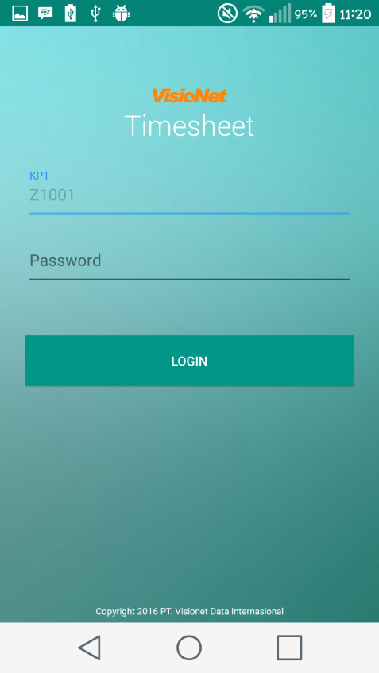

Gambar 1 Menu Login

### Home

Menu ini merupakan timeline kegiatan teknisi pada hari ini. Pada halaman ini, terdapat tombol ‘Action’ untuk melakukan Check In/Check Out dan Update Activity. Pada saat pertama kali login, action button yang muncul hanyalah ‘Check In’ saja. Teknisi harus melakukan ‘Check In’ terlebih dahulu sebelum bisa melakukan ‘Update Activity’.

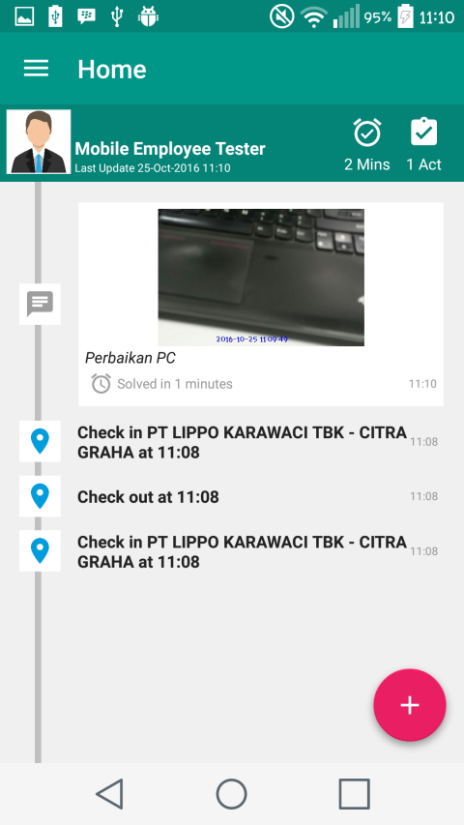 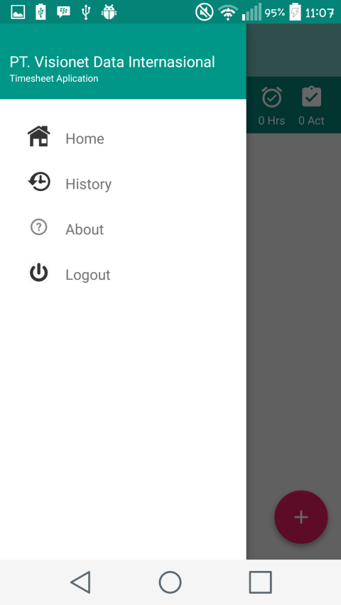

Gambar 2 Menu Home

### Check In

Check In dilakukan dengan klik tombol ‘Action’ kemudian pilih ‘Check In’. Setalah itu teknisi harus memilih lokasi kantor dimana dia akan bekerja. Pilihan list lokasi yang muncul telah otomatis difilter berdasarkan customer yang dipilih saat *Project Manager* menambahkan *assignment.*

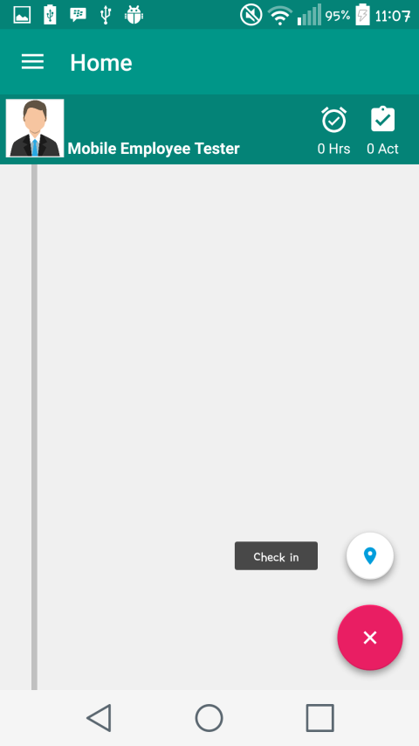 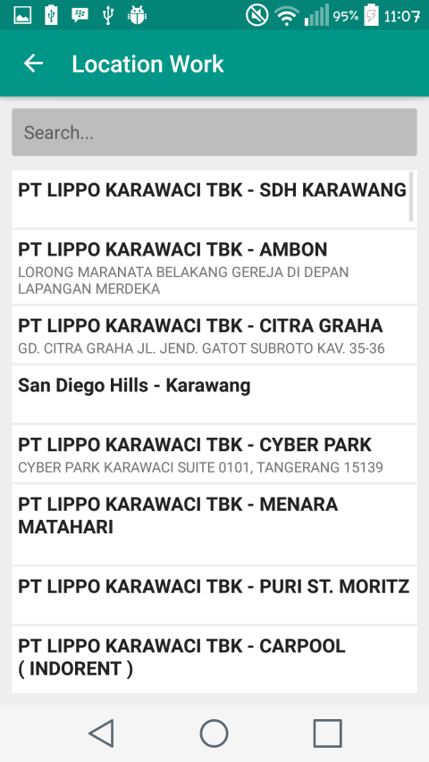

Gambar 3 Menu Check In

### Add Activity

Menu Add Activity digunakan teknisi untuk mencatat kegiatan yang dilakukan teknisi di lokasi dimana dia *check in*. Fungsi ini dapat dilakukan dengan cara klik tombol ‘Action’ dan kemudian pilih ‘Update Activity’. Setelah itu akan muncul form ‘New Activity’ yang harus diisi. Setelah pengisian selesai, klik tombol ‘Send’ untuk mengirimkan datanya ke server.

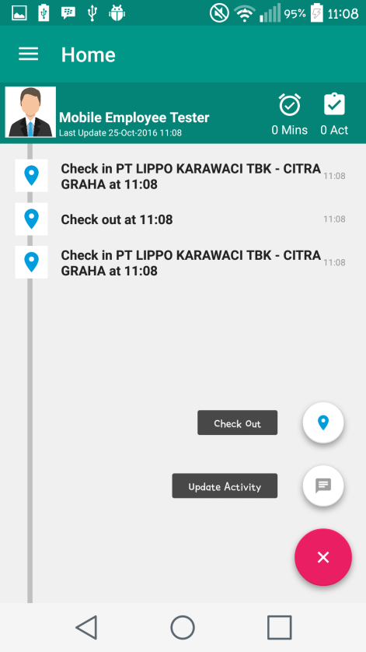 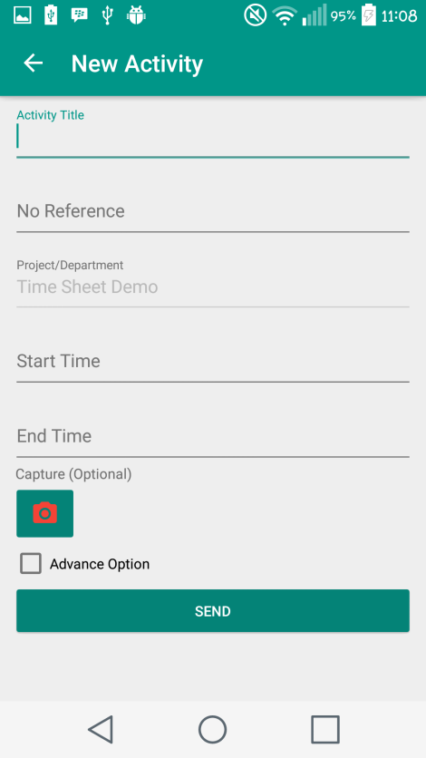 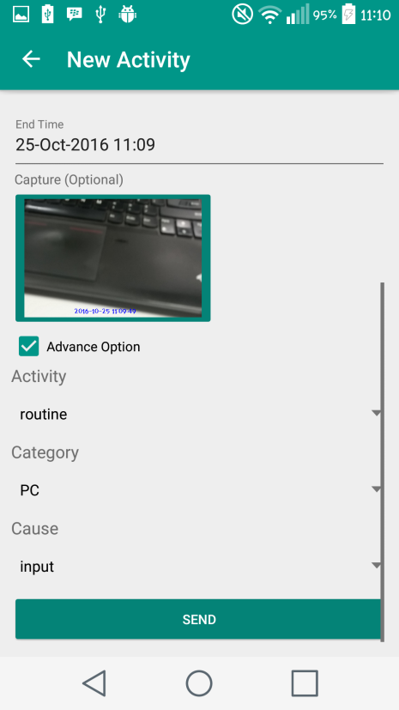

Gambar 4 Form Update Activity

### Check Out

Setelah mengakhiri seluruh kegiatan di suatu lokasi, teknisi harus melakukan *check out* sebagai tanda selesainya kegiatan di lokasi tersebut. Dalam satu hari, seorang user bisa saja berada di lebih dari 1 lokasi kerja. Fungsi *check out* dapat dilakukan dengan cara klik tombol ‘Action’ kemudian pilih ‘Check Out’



Gambar 5 Menu Check Out

### History

Menu ‘History’ digunakan untuk menampilkan history pekerjaan yang dilakukan selama seminggu ke belakang.

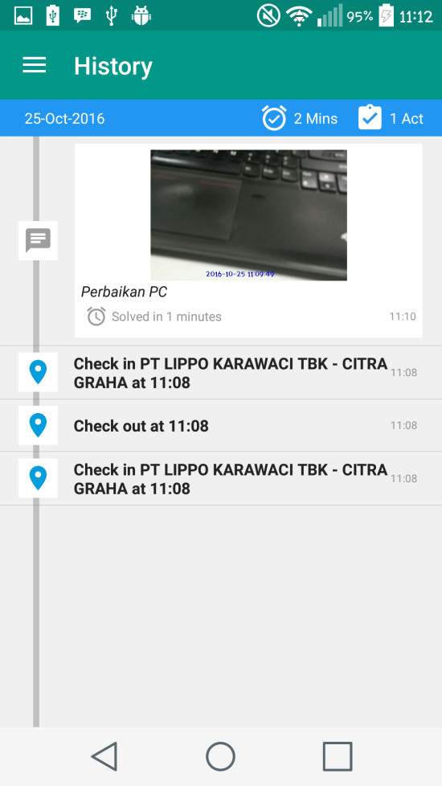

Gambar 6 Menu History

### About

Menu About digunakan untuk menampilkan versi dari aplikasi.



Gambar 7 Menu About

### Log Out

Menu ‘Log Out’ digunakan teknisi untuk keluar dari aplikasi.

## Web Application

### Time Sheet List

Menu ‘Time Sheet List’ digunakan untuk menampilkan semua *assignment* ke teknisi untuk *stand by* di kantor customer. List bisa difilter berdasarkan project dan tanggal yang diinginkan. Untuk menambahkan *assignment* baru. Bisa dilaukan klik tombol ‘Add’. Untuk melihat detail dari salah satu *assignment,* bisa dilakukan dengan klik tombol ‘Detail’ pada kolom ‘Action’ baris yang diinginkan.

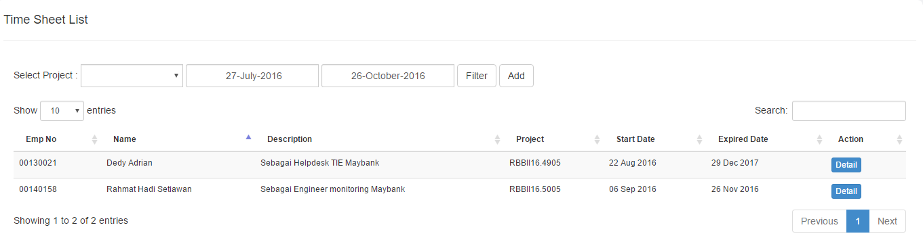

Gambar 8 Menu Time Sheet List

### Add Time Sheet

Menu ‘Add Time Sheet’ digunakan untuk menambahkan *assignment* ke teknisi. *Project Manager* melakukan assignment dengan memilih user/teknisi, customer, dan kode project, mengisi tanggal mulai dan berakhirnya masa assignment,dan mengisi deskripsi pekerjaan.

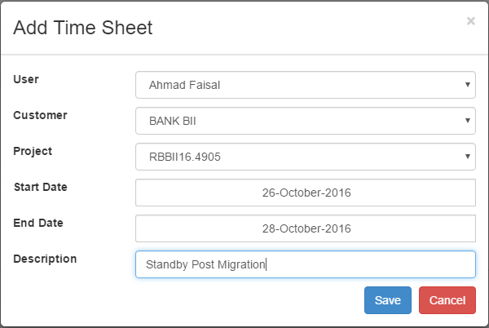

Gambar 9 Menu Add Time Sheet

### Time Sheet Detail

Menu ini menampilkan list semua activity yang dilakukan teknisi berdasarkan assignment yang dipilih di menu Time Sheet List. List dapat difilter berdasarkan tanggal. Secara default filter tanggal akan otomatis terisi dengan tanggal sesuai periode pekerjaan, tetapi filter dapat dirubah untuk memudahkan pencarian data di tanggal tertentu.

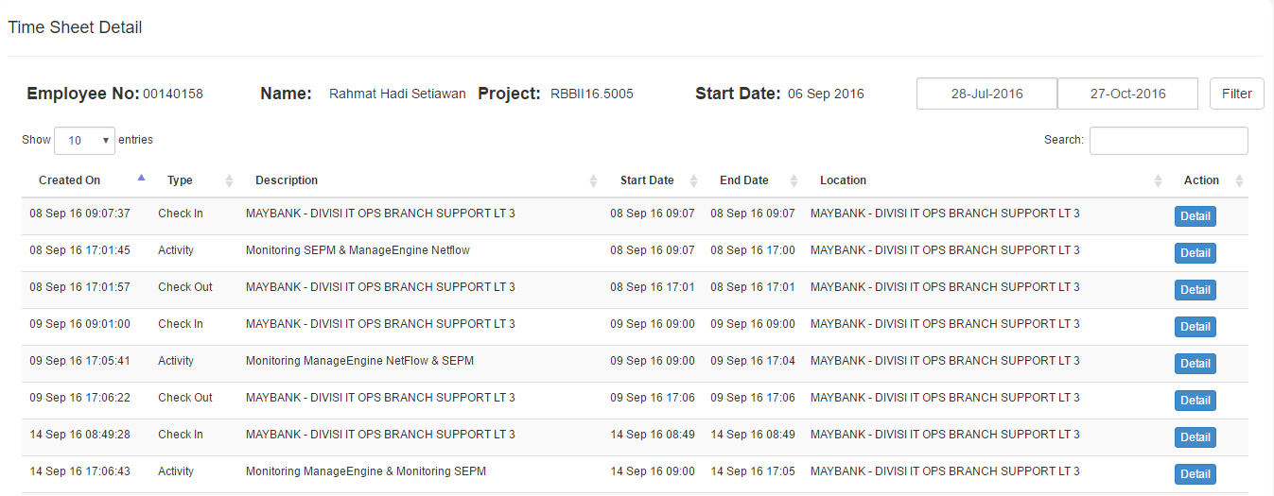

Gambar 10 Menu Detail Time Sheet

### Dashboard Daily

Menu ini digunakan untuk melihat summary kegiatan yang dilakukan teknisi berdasarkan tanggal tertentu. List juga dapat difilter berdasarkan customer dan project.

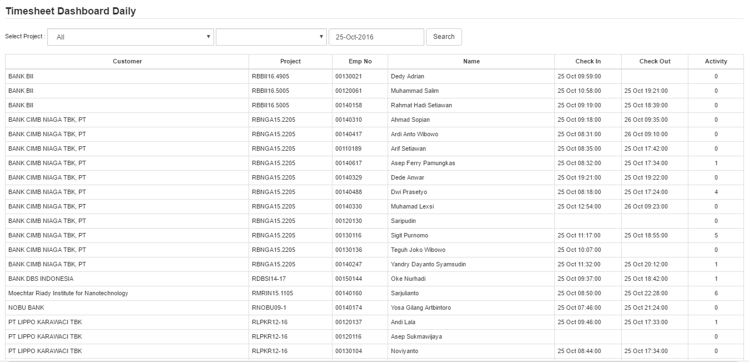

Gambar 11 Menu Dashboard Daily